Technologia bezpieczeństwa w wersji turbo
B&R prezentuje w Hanowerze technologię reACTION dla zastosowań, w których funkcje bezpieczeństwa pracują z ultra-krótkimi czasami reakcji
B&R ogłasza przełom w długości czasów reakcji w technologii bezpieczeństwa. Na odbywających się od 13 do 17 kwietnia targach Hannover Messe, na stoisku D28 w Hali 9, specjaliści od automatyki przedstawiać będą programowalną technologię bezpieczeństwa z najkrótszymi na rynku czasami reakcji.
Dzięki tej innowacji firma B&R rozszerza zastosowanie technologii reACTION na obszar zastosowań, gdzie bezpieczeństwo ma krytyczne znaczenie. Technologia ta umożliwia wykonywanie podprocesów, w których czas odgrywa krytyczną rolę, bezpośrednio w modułach I/O - co skutkuje drastycznym skróceniem czasu reakcji. Co więcej, technologia reACTION nie wymaga stosowania specjalnych i kosztownych urządzeń, a programowanie jest tak samo łatwe i wygodne, jak w przypadku rozwiązań konwencjonalnych.
Kolejna z opracowanych przez B&R technologii pozwala również oszczędzić imponującą ilość czasu: wykorzystująca sieciowe i elastyczne bloki funkcyjne technologia mapp umożliwia skrócenie czasu opracowywania oprogramowania średnio aż o 67%! 70 komponentów mapp zaprezentowanych jesienią 2014 r. nie pozostało wówczas bez echa. Na targach Hannover Messe B&R planuje przedstawić kolejnych 30 bloków.
Otwartość i elastyczność
"Inteligentne fabryki wymagają zwiększenia elastyczności wszystkich swoich systemów, równolegle z cyfryzacją informacji wymienianych przez wszystkie połączone w sieć urządzenia," wyjaśnia Markus Sandhöfner, Dyrektor Generalny B&R Niemcy. "Koncepcja Scalability+ pozwala naszym klientom wdrażać takie zmiany skutecznie, szybko i w łatwy sposób." Już od dziesiątek lat rozwiązania B&R w dziedzinie automatyki powstają z myślą o maksymalnej elastyczności i otwartości, a to z kolei pozwoli w przyszłości uzyskać całkowicie sieciowe zaplecze produkcyjne. Ostatecznie doprowadzi to do redukcji zużycia zasobów, zwiększenia produktywności oraz możliwości wytwarzania pojedynczych produktów na liniach do produkcji seryjnej.
Liderzy rynku w Indiach pokładają swoje zaufanie w B&R
W tym roku państwem partnerskim targów Hannover Messe są Indie. B&R operuje w Indiach od roku 1988, a działająca tam spółka-córka ma już biura w pięciu lokalizacjach. Wśród przedstawicieli przemysłu indyjskiego nasza firma zyskała sławę jako dostawca innowacyjnych produktów wysokiej jakości. Liderzy indyjskiej branży tworzyw sztucznych, motoryzacyjnej, farmaceutyków i tekstyliów zaufali B&R.
"Indie ciężko pracują by dołączyć do krajów uprzemysłowionych, co oznacza, że dynamiczny rozwój sektora produkcyjnego i usługowego ma kluczowe znacznie," mówi P.V. Sivaram, Dyrektor Generalny B&R Indie. Z myślą o sprostaniu gwałtownemu rozwojowi rynku lokalnego oraz w celu przyspieszenia ekspansji na inne rynki, Indie nie tylko planują potężne inwestycje w infrastrukturę, ale również w rozwój istniejących możliwości produkcyjnych. "Oczekujemy, że rynek technologii automatyzacji będzie rosnąć wykładniczo," twierdzi Sivaram. "B&R Indie jest gotowa sprostać tym potrzebom."

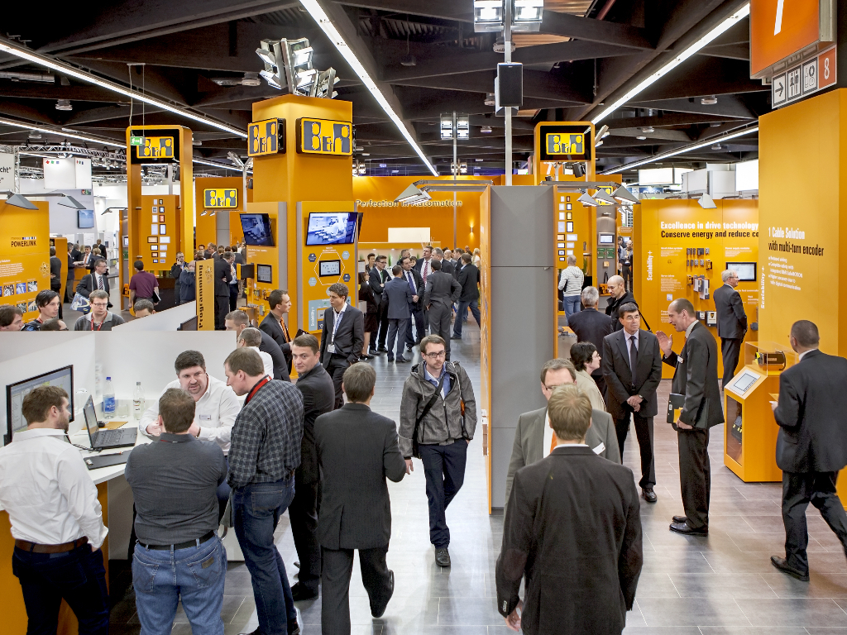
Firma B&R zaprezentuje na targach Hannover Messe programowalną technologię bezpieczeństwa o najkrótszych na świecie czasach reakcji.

O firmie B&R
B&R to innowacyjna firma z branży automatyzacji z siedzibą w Austrii i przedstawicielstwami na całym świecie. Od 6 lipca 2017 B&R stała się jednostką biznesową Grupy ABB. Jako globalny lider w automatyce przemysłowej, B&R łączy najnowocześniejsze technologie z kunsztem inżynieryjnym, oferując klientom z praktycznie każdej branży kompleksowe rozwiązania z zakresu automatyki maszyn i automatyki zakładowej, sterowania napędami, interfejsów HMI oraz zintegrowanej technologii bezpieczeństwa. Dzięki standardom komunikacji przemysłowej IoT, takim jak OPC UA, POWERLINK i openSAFETY, a także z wydajnym środowiskiem programistycznym Automation Studio, B&R nieustannie przedefiniowuje przyszłość technologii automatyzacji. Duch innowacyjności, który prowadzi B&R na szczyt przemysłowej automatyzacji, jest wzmacniany zamiłowaniem do upraszczania procesów i wyprzedzania oczekiwań klientów.
Aby uzyskać więcej informacji odwiedź stronę www.br-automation.com

